ΤΑΞΗ Ε΄
ΟΝΟΜΑ:
23/11/2004

Η ΜΕΤΡΗΣΗ ΤΟΥ ΜΗΚΟΥΣ

Μονάδα μέτρησης του μήκους είναι το μέτρο.
Υποδιαιρέσεις του μέτρου είναι:
- Το δέκατο
- Το εκατοστό
- Το χιλιοστό
Ένα μέτρο έχει
- 10 δέκατα
- 100 εκατοστά
- 1000 χιλιοστά.

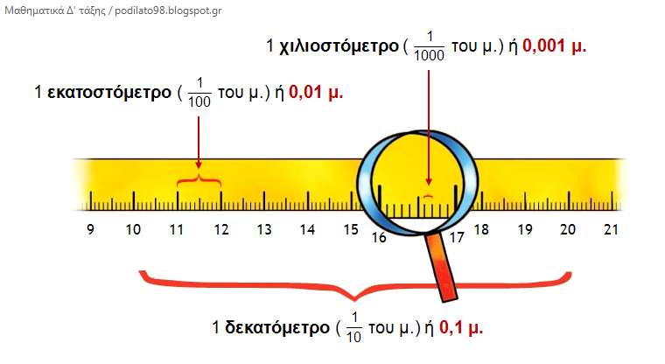
Για να κάνω μετατροπές από τη μια υποδιαίρεση στην άλλη, χρησιμοποιώ δύο τρόπους
Α΄ τρόπος.

Ψάχνω να βρω:

Τα 20 δέκατα = ……;… χιλιοστά

Τα 20 δέκατα τα γράφω σαν κλάσμα: $\frac{\text{20}}{\text{10}}$
Σκέφτομαι: τα $\frac{\text{20}}{\text{10}}$ πως θα τα κάνω χιλιοστά; Θα βάλω στον παρανομαστή 2 μηδενικά. Τότε θα πρέπει να βάλω και στον αριθμητή άλλα 2 μηδενικά. Τότε τα $\frac{\text{20}}{\text{10}}$ θα γίνουν $\frac{\text{2000}}{\text{1000}}$

Άρα τα 20 δέκατα = 2000 χιλιοστά

Παράδειγμα 2^{ο} : Ψάχνω να βρω:

Τα 5000 χιλιοστά = ……;… δέκατα

Τα 5000 χιλιοστά τα γράφω σαν κλάσμα: $\frac{\text{5000}}{\text{1000}}$
Σκέφτομαι: τα $\frac{\text{5000}}{\text{1000}}$ πως θα τα κάνω δέκατα; Θα βγάλω από τον παρανομαστή 2 μηδενικά. Τότε θα πρέπει να βγάλω και από τον αριθμητή άλλα 2 μηδενικά. Τότε τα $\frac{\text{5000}}{\text{1000}}$ θα γίνουν $\frac{\text{50}}{\text{10}}$

Άρα τα 5000 χιλιοστά = 50 δέκατα

Β΄ τρόπος.
Έχω στο μυαλό μου την παρακάτω σκάλα:

ΜΕΤΡΑ

ΔΕΚΑΤΑ

ΕΚΑΤΟΣΤΑ

ΧΙΛΙΟΣΤΑ

Αν θέλω να ανέβω ή να κατέβω ένα σκαλοπάτι χρησιμοποιώ το 10.
Αν θέλω να ανέβω ή να κατέβω δυο σκαλοπάτια χρησιμοποιώ το 100.
Αν θέλω να ανέβω ή να κατέβω τρία σκαλοπάτια χρησιμοποιώ το 1000.

Αν ανεβαίνω κάνω διαίρεση. Αν κατεβαίνω κάνω πολλαπλασιασμό.

Παράδειγμα 1^{ο}
Ψάχνω να βρω:

Τα 20 δέκατα = ……;… χιλιοστά

Σκέφτομαι: είμαι στα δέκατα και θέλω να πάω στα χιλιοστά. Θα κατέβω 2 σκαλοπάτια. Αφού κατεβαίνω θα κάνω πολλαπλασιασμό. Αφού κατεβαίνω 2 σκαλοπάτια θα κάνω πολλαπλασιασμό με το 100. 20 Χ 100 = 2000

Άρα τα 20 δέκατα = 2000 χιλιοστά

Παράδειγμα 2^{ο}
Ψάχνω να βρω:

Τα 5000 χιλιοστά = ……;… μέτρα;

Σκέφτομαι: είμαι στα χιλιοστά και θέλω να πάω στα μέτρα. Θα ανέβω 3 σκαλοπάτια. Αφού ανεβαίνω θα κάνω διαίρεση. Αφού ανεβαίνω 3 σκαλοπάτια θα κάνω διαίρεση με το 1000. 5000 : 1000 = 5

Άρα τα 5000 χιλιοστά = 5 μέτρα

ΑΣΚΗΣΕΙΣ ΣΤΑ ΜΑΘΗΜΑΤΙΚΑ

1.Συμπλήρωσε τις παρακάτω ισότητες.

3 δεκ.=………εκ. 23μ.=……….δεκ.
2 μ. =………δεκ. 1234εκ.=……..μ.
4δεκ.=………εκ. 342δεκ.=……..μ.
15 εκ.=………χιλ. 16.347χιλ.=………δεκ.

2. Συμπλήρωσε τις ισότητες

4μ. 3δεκ.=………….δεκ. 3μ. 5εκ.=………….εκ.
3δεκ 2χιλ.=………….χιλ. 4μ. 1εκ. 4χιλ.=…………χιλ.
3εκ. 4χιλ.=…………..χιλ. 4μ. 5δεκ. 6εκ. 2χιλ=………χιλ.

- Κάνε τις μετατροπές
ΚΛΑΣΜΑ | ΔΕΚΑΔΙΚΟΣ | ΣΥΜΜΙΓΗΣ | ΑΚΕΡΑΙΟΣ
$1$$\frac{\text{45}}{\text{100}}$
 | 4,58 δ.
 |  | 4μ. 7δ. 6εκ.
 |  |  | 582 εκ.
 |  | 4δ. 8εκ. 5χιλ
 | 14,507μ.
4$\frac{\text{45}}{\text{100}}$

- Σε έναν αγώνα άλματος εις μήκος ο α΄ αθλητής πήδησε 7,58μ. ο β΄ αθλητής πήδησε 7$\frac{\text{895}}{\text{1000}}$ μ. και ο γ΄ αθλητής 7.897χιλ. Ποιος ήρθε πρώτος ποιος δεύτερος και ποιος τρίτος;

5. Ένα παιδί α΄ για να πάει στο σχολείο κάνει μια διαδρομή 745.548 χιλ. ένα άλλο παιδί β΄ κάνει 75$\frac{\text{890}}{\text{1000}}$μ. ποιο παιδί κάνει μεγαλύτερη διαδρομή;

- Σύγκρινε τους παρακάτω αριθμούς

457εκ……45μ 1254χιλ…….1,325μ. 587δεκ……….58,7μ.

1,25δεκ…..387εκ. 47$\frac{\text{58}}{\text{100}}$μ………..475,8μ 9,57δεκ………..9$\frac{\text{570}}{\text{100}}$

6. Η απόσταση μεταξύ δυο πόλεων είναι 987,56 μ. Να βρείτε τα $\frac{2}{3}$ της απόστασης αυτής.

